ข้อมูล ณ 31 ธันวาคม 2567
รายงานการปฏิบัติราชการประจำเดือน ธันวาคม 2567
งานป้องกันปราบปราม

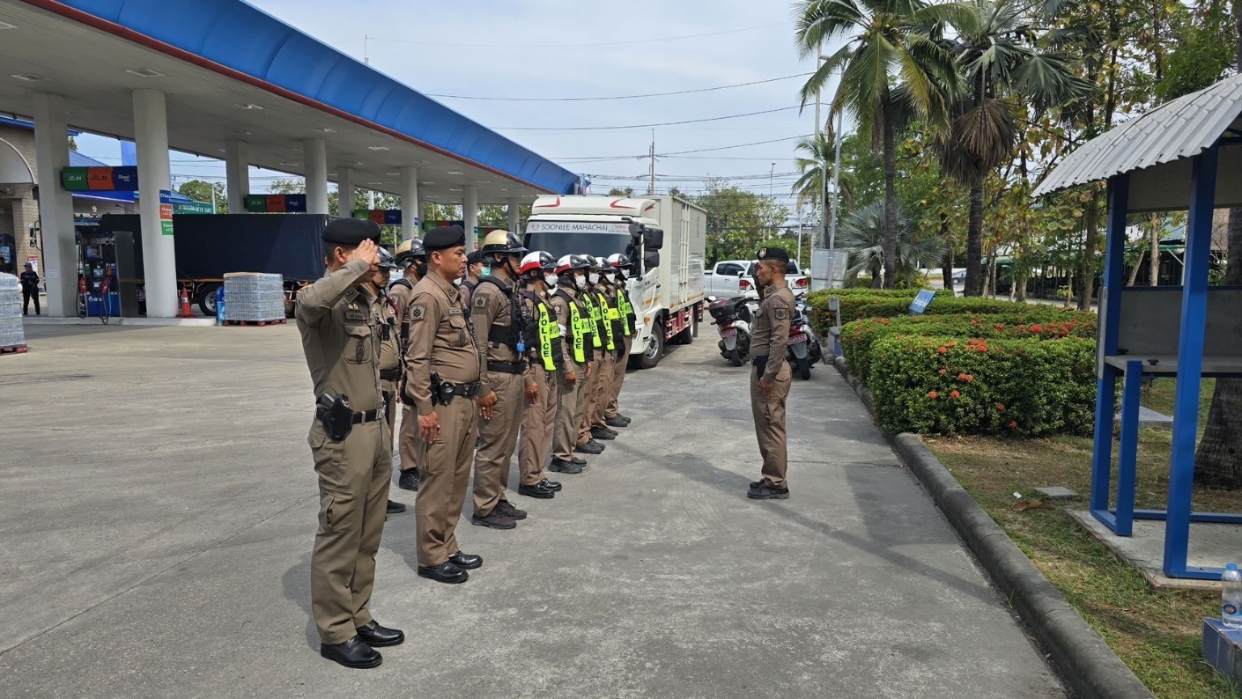
วันที่ 9 ธ.ค.67 เวลาประมาณ 13.00น. ภายใต้การอำนวยการของ พ.ต.อ.จักรพงศ์ ตราบดี ผกก.สภ.เขาดิน รรท.ผกก.สภ.โพธิ์แก้ว โดยการปฏิบัติของ พ.ต.ท.โสภณ พุ่มกุมาร รอง ผกก.ป.สภ.โพธิ์แก้วพ.ต.ต.กาวี เขียวงาม สวป.(ชส.) สภ.โพธิ์แก้ว ได้ตรวจสอบความพร้อมกำลังพล งานจราจร งานป้องกันปราบปราม ชี้แจงและซักซ้อมการปฏิบัติเสมือนจริง ชุดสังเกตการณ์,-ชุดเคลื่อนที่เร็ว, ชุดประจำสถานีบริการน้ำมัน และ ชุดประจำแยกไฟแดง ในวันที่ 10 ธ.ค.67 เพื่อตรวจสอบกลุ่มรถจักรยานยนต์เดินทางไปทำกิจกรรมในพื้นที่ จ.ประจวบคีรีขันธ์ อุปกรณ์ และกำลังพลพร้อมปฏิบัติ

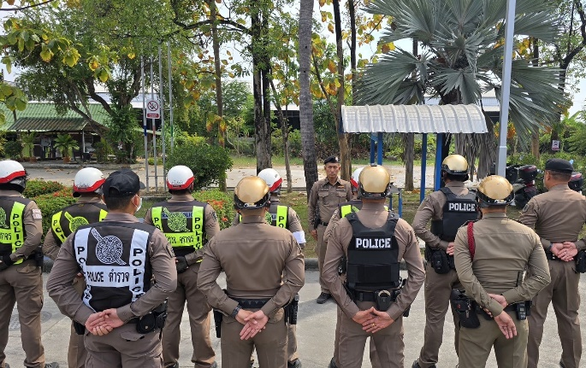
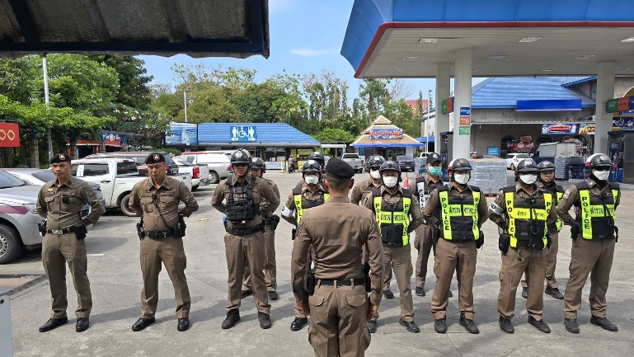

รายงานการปฏิบัติราชการประจำเดือน ธันวาคม 2567
งานป้องกันปราบปราม

ข้อมูล ณ 31 ธันวาคม 2567

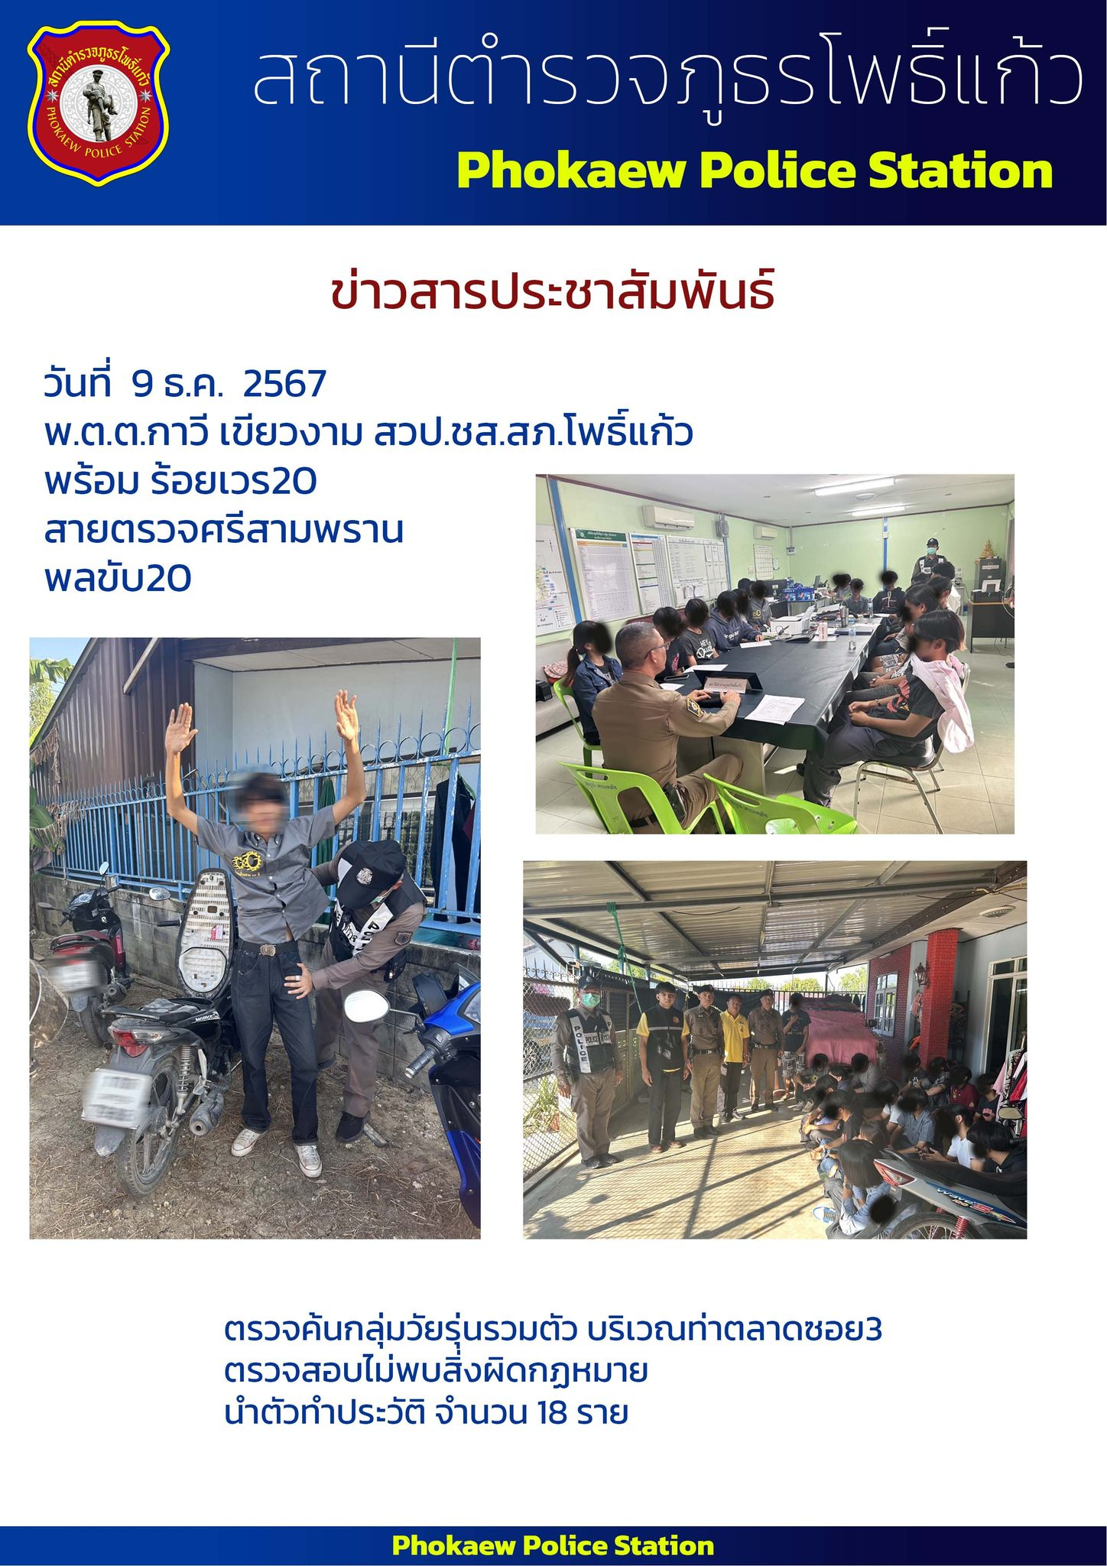

รายงานการปฏิบัติราชการประจำเดือน ธันวาคม 2567
งานป้องกันปราบปราม
ข้อมูล ณ 31 ธันวาคม 2567

วันที่ 12 ธ.ค. 2567 เวลา 10.00 น. โพธิ์แก้ว 22 พ.ต.ต.กาวี เขียวงาม สวป.(ชส.) สภ.โพธิ์แก้ว ร่วมลงนามบันทึกข้อตกลงความร่วมมือ ว่าด้วยการพัฒนาคุณภาพชีวิต และการจัดการสวัสดิการสังคมของผู้ด้อยโอกาส คนไร้ที่พึ่ง ผู้ประสบปัญหาทางสังคมฯ ณ เทศบาลตำบลอ้อมใหญ่
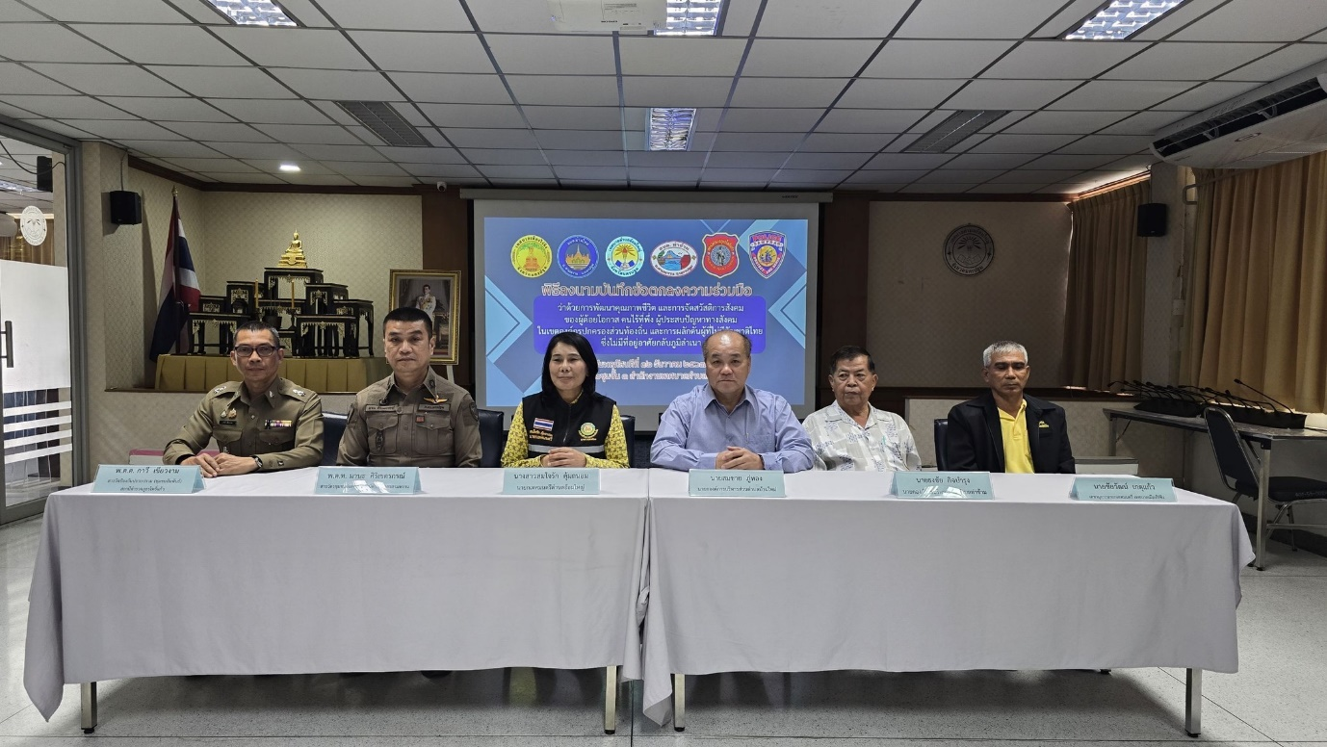

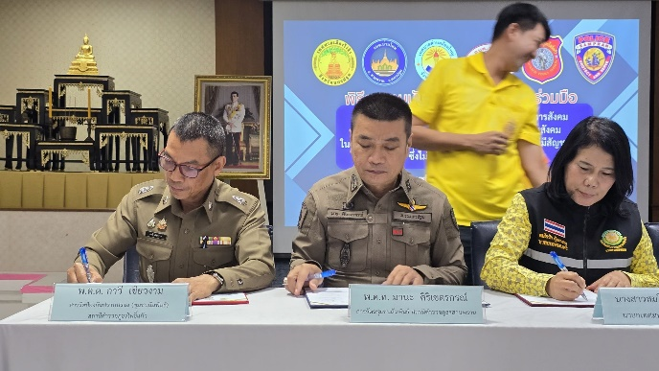
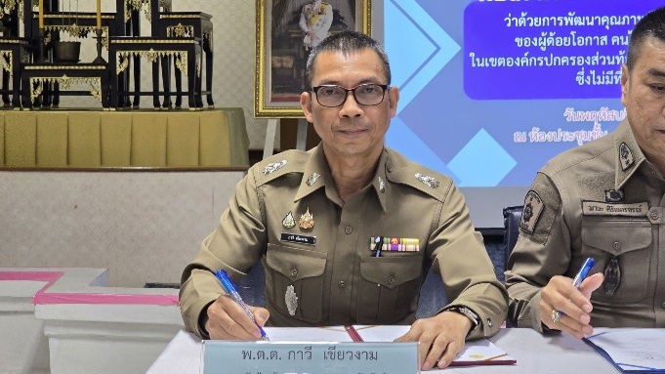

ข้อมูล ณ 31 ธันวาคม 2567
รายงานการปฏิบัติราชการประจำเดือน ธันวาคม 2567
งานป้องกันปราบปราม

วันที่ 23 ธ.ค.67 เวลา 15.00 น. พ.ต.ท.โสภณ พุ่มกุมาร รอง ผกก.ป.สภ.โพธิ์แก้ว โทร 0833174877
ร.ต.อ.ประยุทธิ์ พิมพ์สอน รอง สวป.ฯ โพธิ์แก้ว 20 สายตรวจรถยนต์ , สายตรวจ จยย. เขต 1 , นสต.ฝึกงาน
ทดสอบสัญญาณแจ้งเตือนเหตุ ร้านทองในพื้นที่รับผิดชอบ ได้ประชาสัมพันธ์แนวทางการป้องกันเหตุ ดังนี้
- หมั่นตรวจสอบสัญญาณเตือน หากเสียให้ดำเนินการซ่อมแซม
- ตรวจสอบกล้องวงจรปิด ให้ใช้การได้ทุกตัว
- ติดต้้งลูกกรงเหล็ก
- ติดตั้งประตูนิรภัย
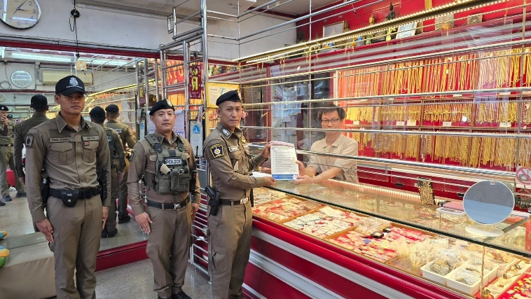
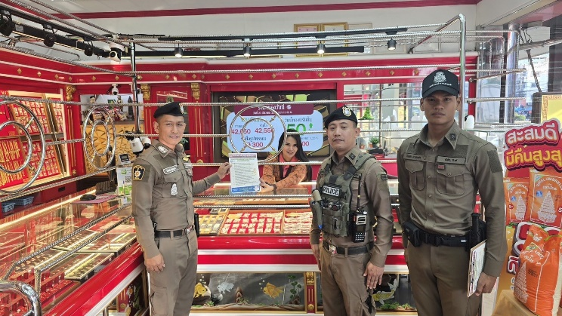
- ติดป้ายเตือน ห้ามสวมหมวกกันน็อค แมส แว่นตาดำ

